**Đặc tả hệ thống**

**1. Người Dùng (Users)**:

- Người dùng đã đăng nhập (Nhân viên): Có thể xem và gửi yêu cầu về lịch làm của người dùng đó.

- Người dùng đã đăng nhập (Quản lý): Quản lý lịch trình làm việc của nhân viên.

**2. Yêu Cầu Chức Năng (Functional Requirements):**

1. Đăng nhập:

- Người dùng đăng nhập vào hệ thống để xác minh người dùng.

2. Đăng ký:

- Người dùng (nhân viên, quản lý) được cấp sẵn tài khoản để đăng nhập nên không cần đăng ký.

3. Quản lý tài khoản:

- Người dùng có thể thay đổi mật khẩu, xem thông tin của tài khoản đó.

4. Tìm kiếm:

- Tìm kiếm nhân viên.

- Tìm kiếm lịch làm theo thời gian.

5. Quản lý lịch trình:

- Thêm, sửa, xóa lịch trình của từng nhân viên.

- Thêm, sửa, xóa công việc.

**3. Yêu Cầu Phi Chức Năng (Non-functional Requirements):**

**4. Giao Diện Người Dùng (User Interface):**

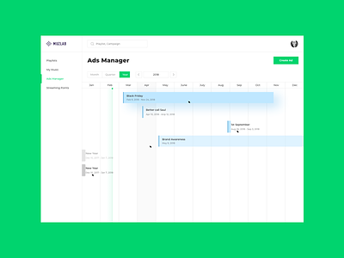

1.

**5. Cơ Sở Dữ Liệu (Database):**

**6. Tương Tác Hệ Thống (System Interactions):**